
主 催 福山市立手城幼稚園
日 時 2010（平成22）年1月28日
教材１２：「もうすぐ小学生」を使って保護者の学習会の様子
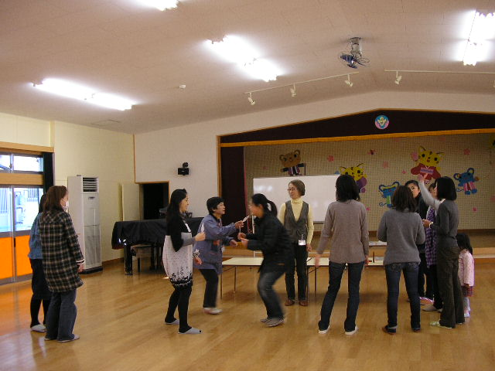
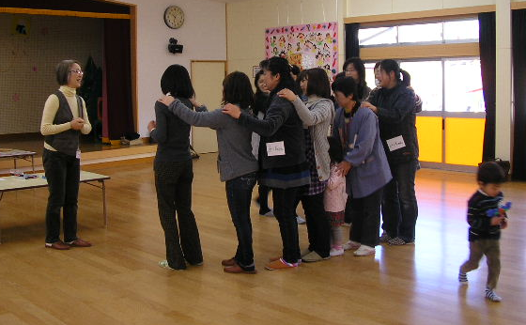
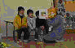
今日の学習会、いかがだったでしょうか？わが子が小学1年生になることは、親としても嬉しいですね。成長を見守っていきましょう。
……みんな同じように、悩んでるんですね。私だけではなかったことが話し合ってよく分かりました。ありがとうございました。
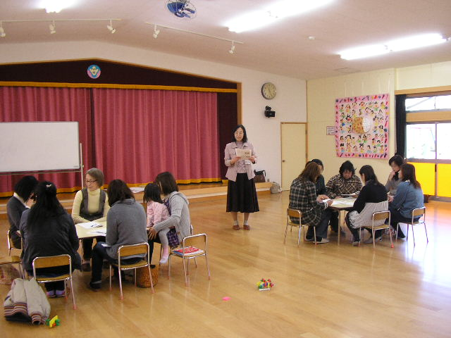
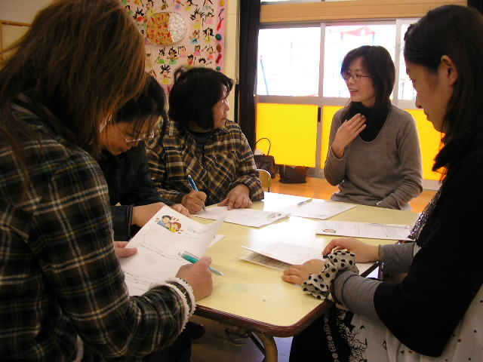
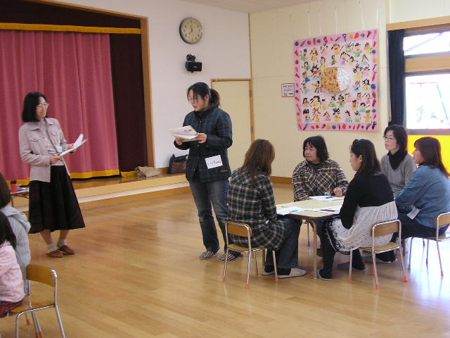
まずは、自己紹介から…
グループ分けをします。
「親の力」をまなびあう学習プログラムについて説明します。
まず、記入してもらって話し合いをします。
でも話し合いには３つの約束があります。
- 発言は平等に
- 人の話しは否定しない
- 守秘をお願いします。
…では、各グループで話し合ってください。

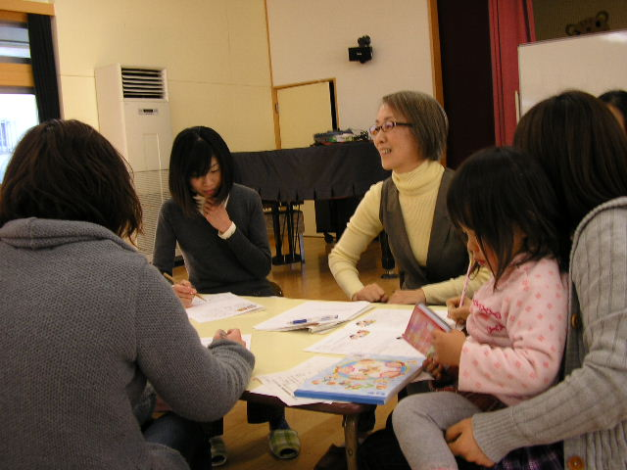
僕たちも勉強するよ！
サブファシリの人から助言を
受けながら熱心な話し合いが、
各グループで話し合った内容を発表します。
